МИНИСТЕРСТВО НАУКИ И ВЫСШЕГО ОБРАЗОВАНИЯ РОССИЙСКОЙ ФЕДЕРАЦИИ

Федеральное государственное бюджетное образовательное учреждение высшего образования

«Казанский национальный исследовательский технический университет

им. А.Н. Туполева – КАИ»

Институт компьютерных технологий и защиты информации

Отделение СПО в ИКТЗИ (Колледж информационных технологий)

ЛАБОРАТОРНАЯ РАБОТА №1

по дисциплине

Операционные системы и среды

Тема: «Команды для работы с каталогами и файлами»

Работу выполнил

Студент гр.4238

Бусов В.Р

Принял

Преподаватель Суягин М.А.

Казань 2024

**Вариант №4**

**Цель:** изучить особенности основных команд для работы с каталогами и файлами, особенности работы с командными файлами и операциями set, if, goto.

**Задание на лабораторную работу:**

1. Создать директорию Var_№ (Номер варианта выдает преподаватель в начале лабораторной работы)

2. В своей директории создать еще каталоги и подкаталоги

3. Сменить директорию с помощью команды cd

4. Создать еще подкаталоги

5. Вернуться на верхний уровень

6. Посмотреть дерево созданных каталогов

7. Из каталога удалить директории d331, d332 и d333

8. Создать файлы разных типов

9. Посмотреть содержимое каталога

10. Добавить поток данных в файл

11. Получить данные из файла

12. Скопировать несколько файлов в другие папки

13. Просмотреть папки (с использованием средства командной строки) d221, d222, d223 и убедиться, что файлы скопированы

14. Переместить несколько файлов в другие папки

15. Удалить файлы с расширением .tmp

16. Вывести все дерево

17. Создать командный файл с именем kom1.bat

18. Выполнить исполняемый файл kom1.bat путем ввода kom1.bat в командную строку

19. Создать командные файлы с именем kom2.bat, kom3.bat для создания, копирования, перемещения и удаления файлов и выполнить их

20. После выполнения каждого из командных файлов просмотреть содержимое папок с помощью команд командной строки, убедиться в выполнении всех команд

21. Создать командный файл с именем kom4.bat

22. Выполнить kom4.bat несколько раз

23. Создать командный файл с именем kom5.bat

24. Выполнить kom5.bat. Открыть файл fpath.txt и изучить полученный результат

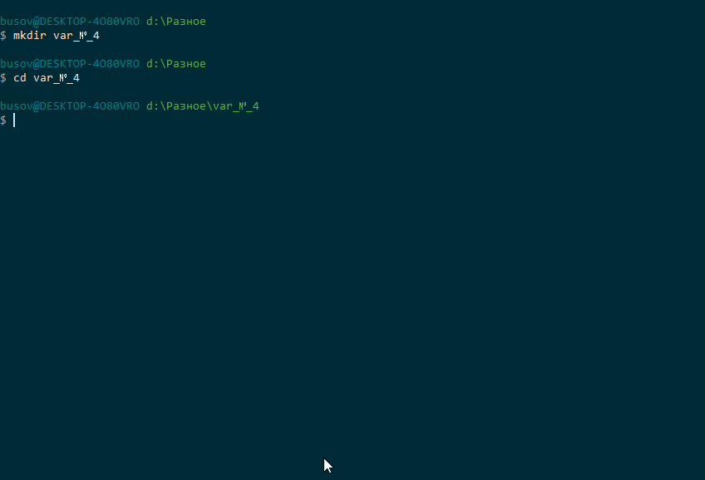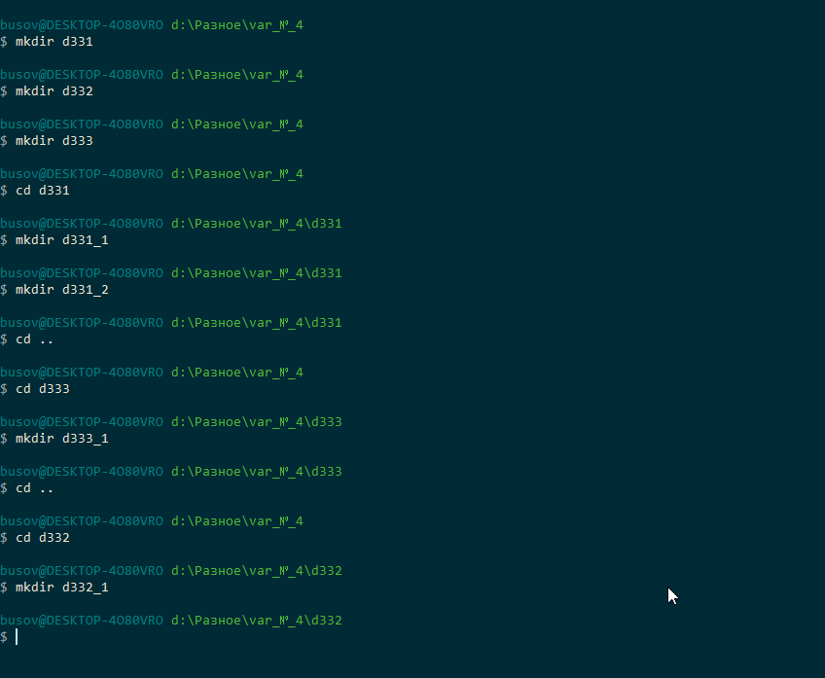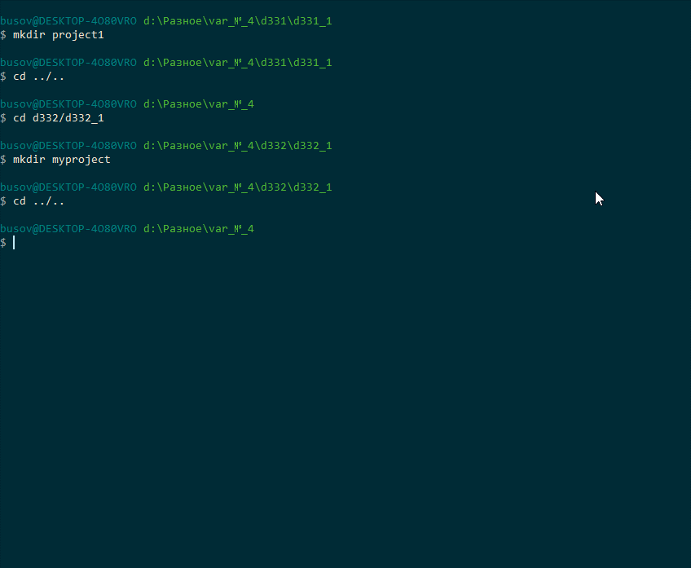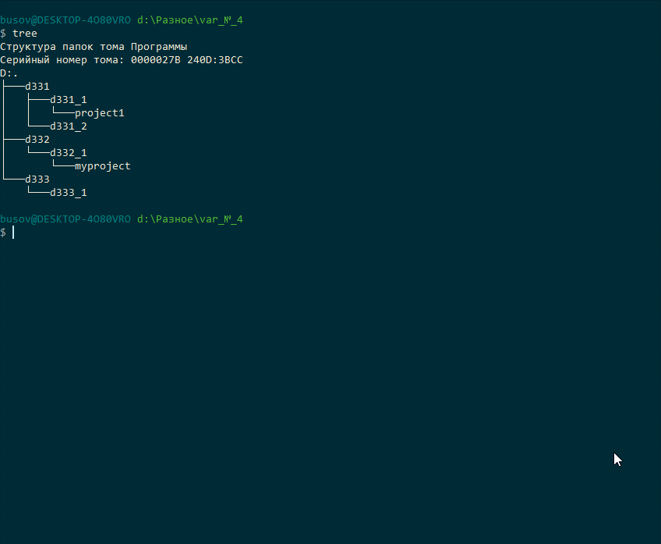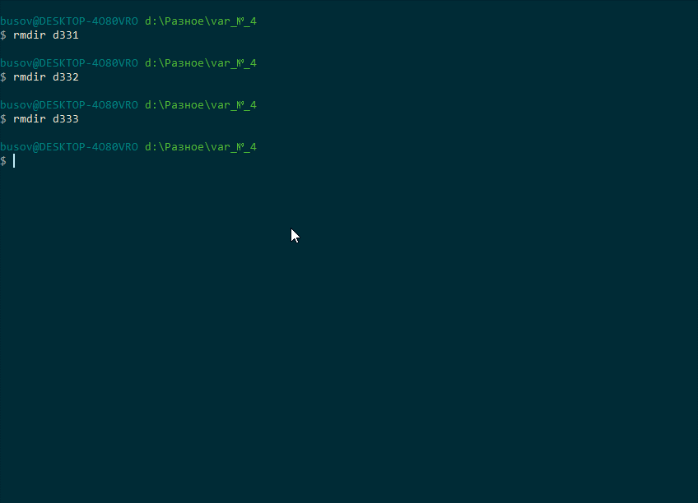

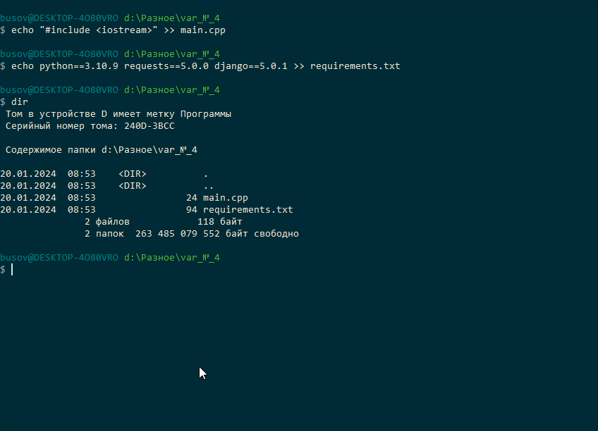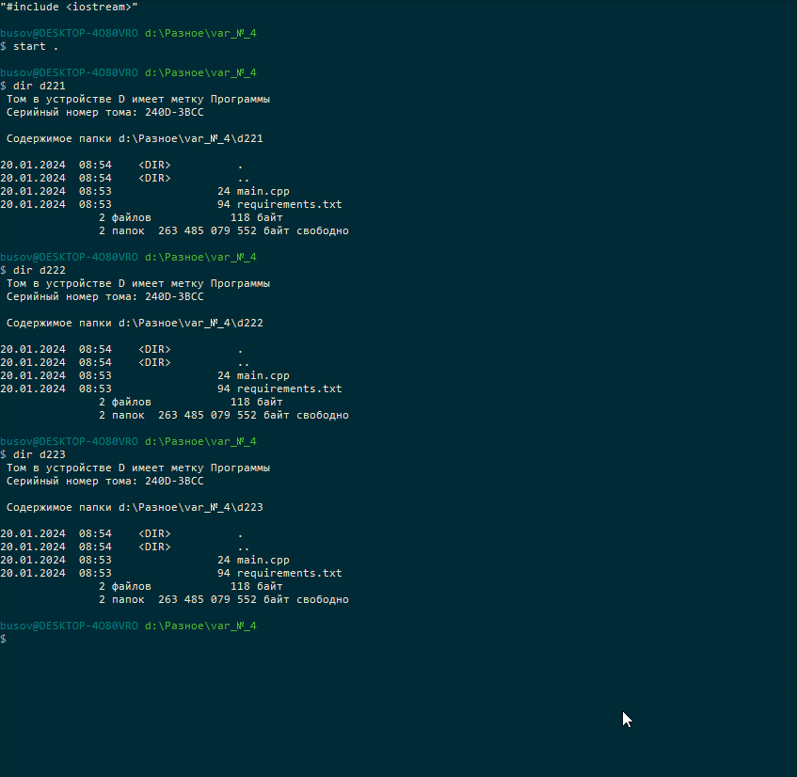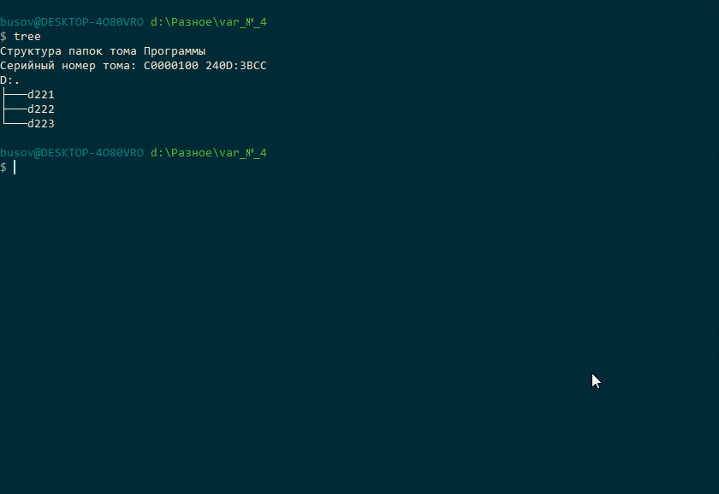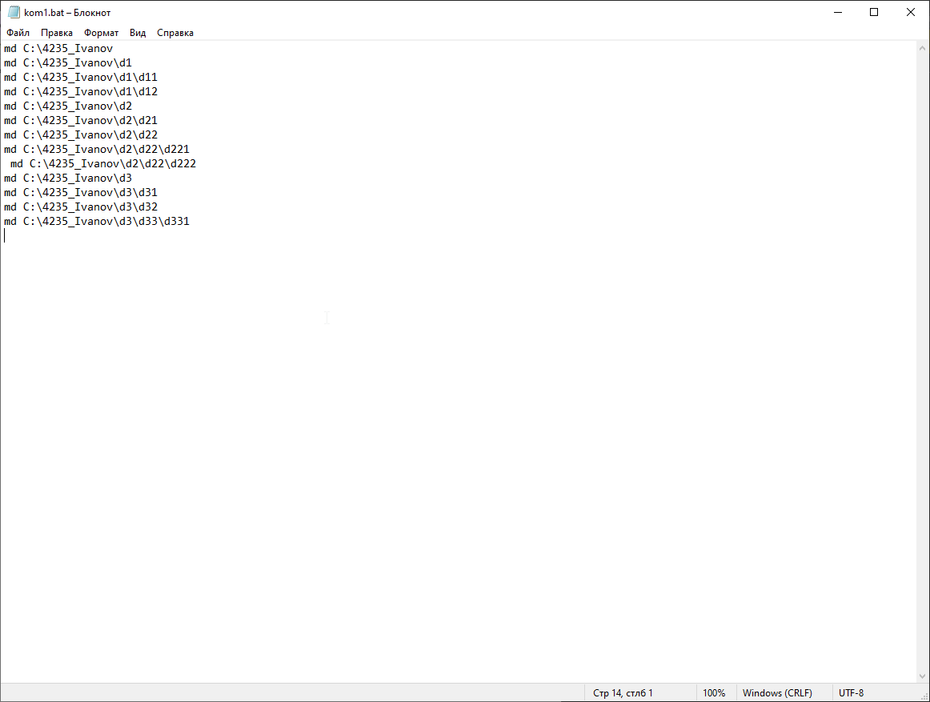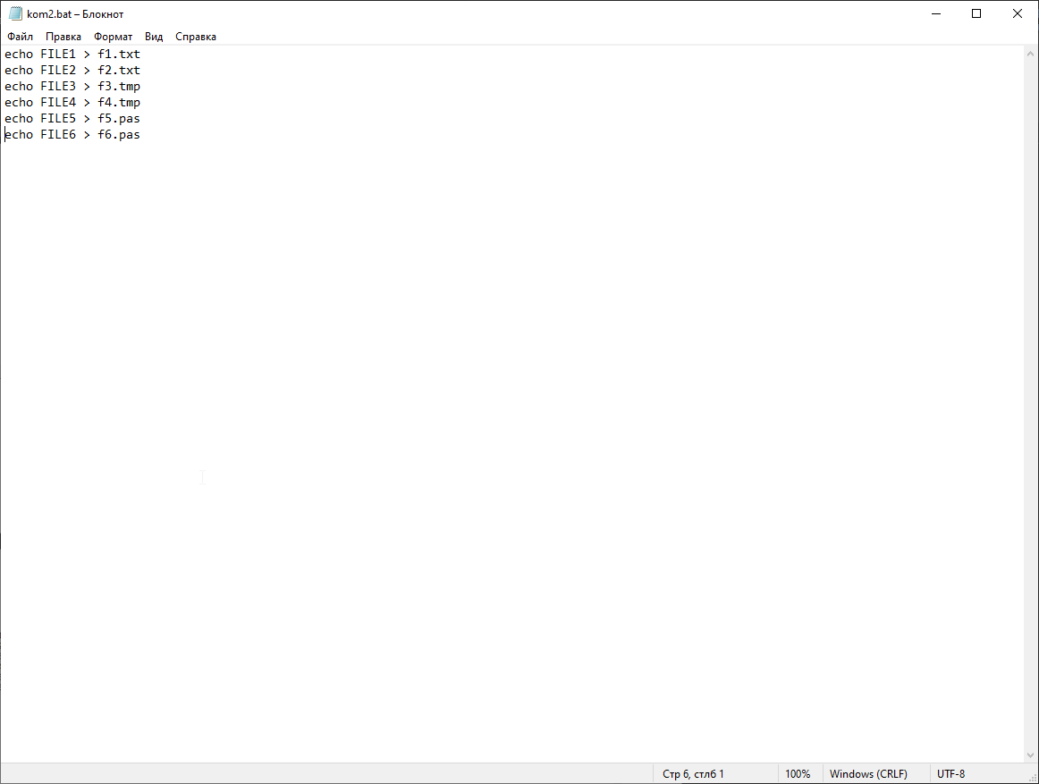

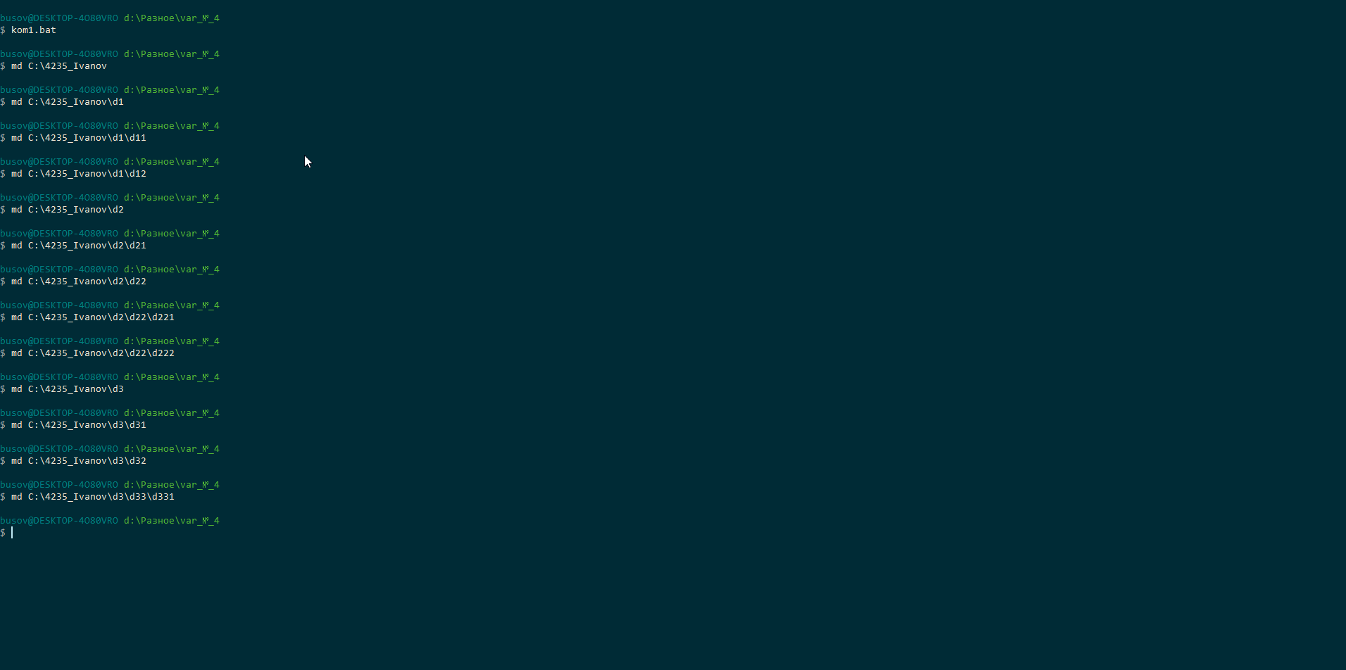

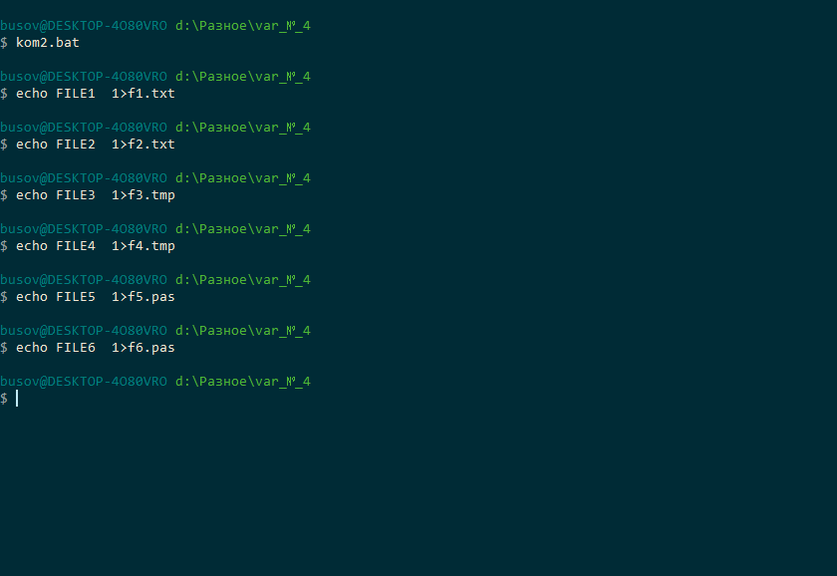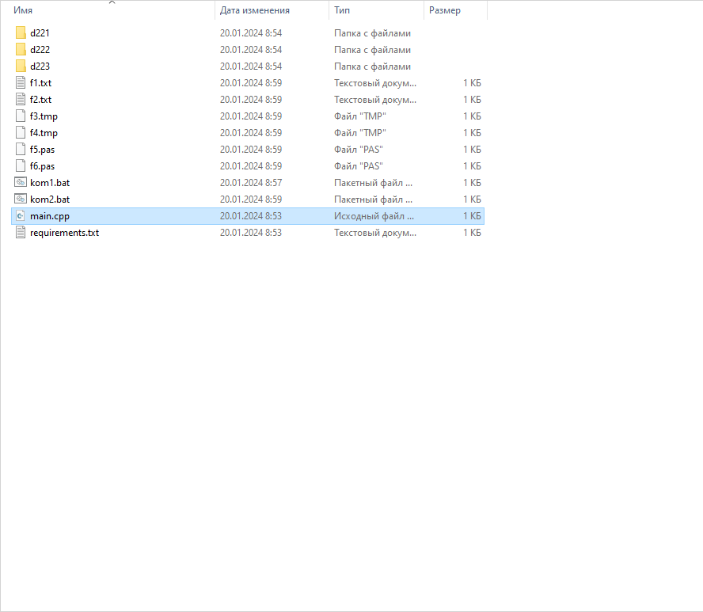

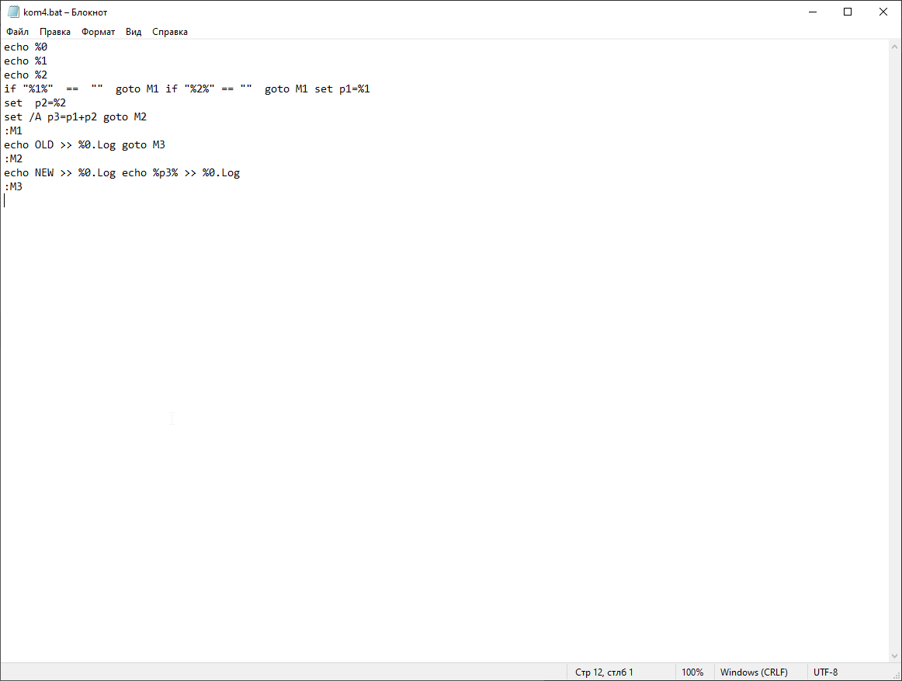

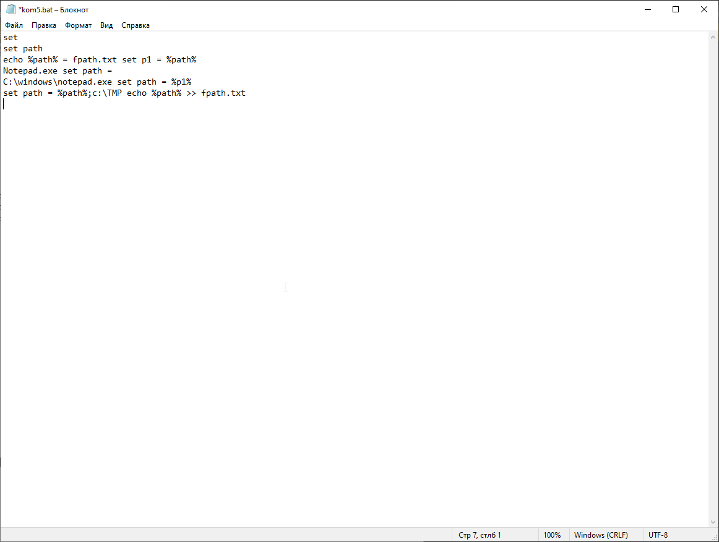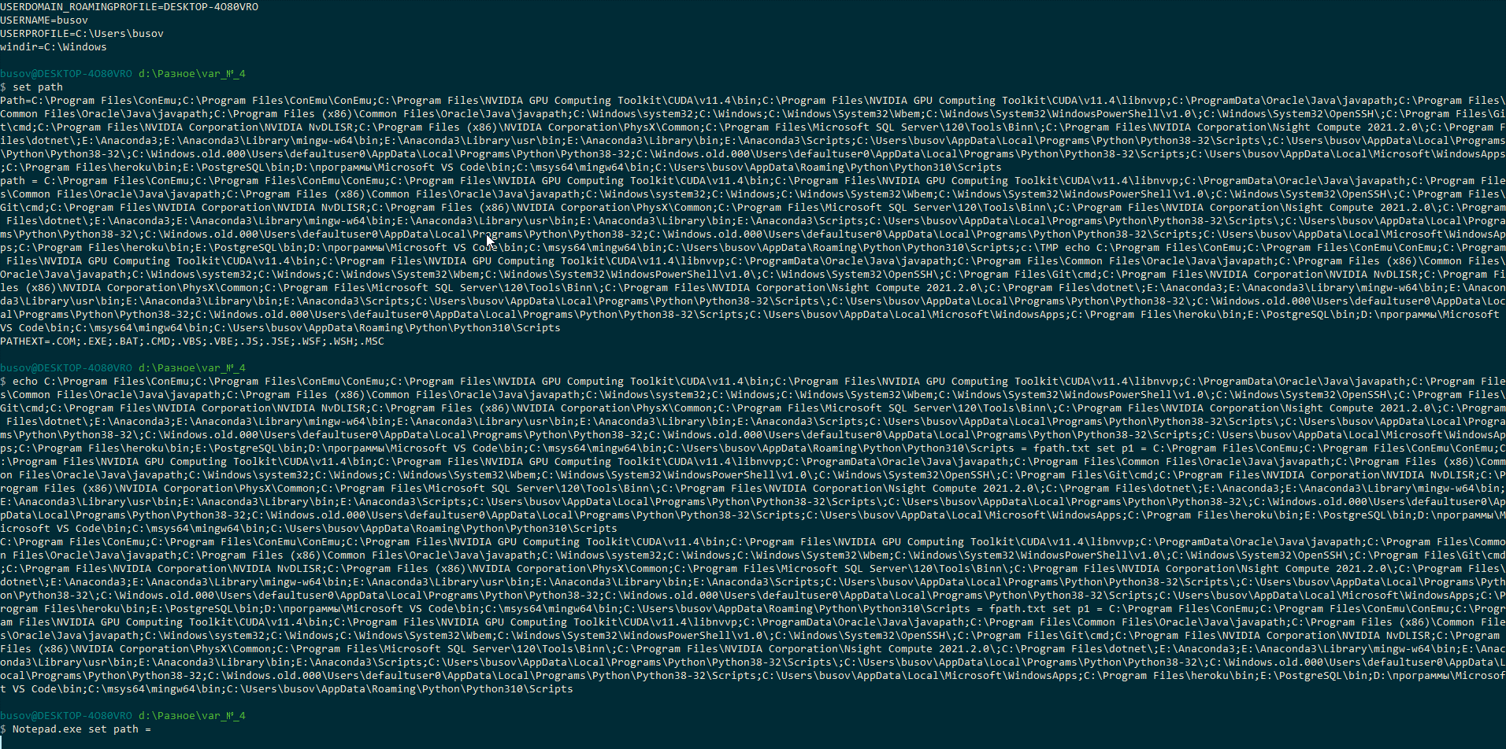

**Контрольные вопросы**

1. Операционная система - программное обеспечение, которое управляет ресурсами компьютера и обеспечивает взаимодействие между пользователем и аппаратными компонентами.
2. Функции операционной системы включают управление ресурсами компьютера, обеспечение безопасности и защиты данных, управление файловой системой, выполнение прикладных программ и обработку ошибок.
3. Файл - совокупность данных, хранящаяся на внешних носителях. Команда - программа для выполнения определенных действий в ОС. Командная строка - интерфейс между пользователем и операционной системой, в котором пользователь вводит команды.
4. Основные команды для работы с файлами: md – создать папку (каталог, директорий); cd – сменить папку; rd - удаление директории; echo – вывод сообщений и переключение режима отображения команд на экране; more - последовательный вывод данных по частям размером в один экран; dir - просмотр содержимого текущего каталога; сору - копирование одного или нескольких файлов в другое место; move - перемещение одного или нескольких файлов в другое место; del – удаление файлов указанного типа;
5. Команда for позволяет выполнять программу или команду для нескольких файлов из указанного списка.
6. Командный файл - это текстовый файл, содержащий последовательность команд, которые будут выполнены при запуске командного файла.
7. Операция SET, позволяет просмотреть на экране все заданные переменные среды. Операция GOTO предназначена для безусловного перехода на метку. Операция IF позволяет производить привязки в зависимости от режима редактирования, используемого терминала, или приложения.